**Solution: Render a large list using FlatList**

**Overview**

In this reading, you will review the solution code for the exercise.

The code block below outlines the outcome of the exercise in its entirety.

***MenuItems.js***

38

39

40

36

37

34

35

31

32

33

29

30

26

27

28

24

25

21

22

23

19

20

17

18

14

15

16

12

13

9

10

11

7

8

4

5

6

2

3

1

  return (

    <View style={menuStyles.container}>

const MenuItems = () => {

  const renderItem = ({ item }) => <Item name={item.name} price={item.price} />;

);

    <Text style={menuStyles.itemText}>{name}</Text>

    <Text style={menuStyles.itemText}>{price}</Text>

  </View>

const Item = ({ name, price }) => (

  <View style={menuStyles.innerContainer}>

  { name: 'Panna Cotta', price: '$5.00', id: '21V' },

];

  { name: 'Tartufo', price: '$3.00', id: '19T' },

  { name: 'Tiramisu', price: '$5.00', id: '20U' },

  { name: 'Greek Salad', price: '$6.00', id: '16Q' },

  { name: 'Rice Pilaf', price: '$4.00', id: '17R' },

  { name: 'Baklava', price: '$3.00', id: '18S' },

  { name: 'Pita Pocket', price: '$3.00', id: '14N' },

  { name: 'Lentil Soup', price: '$3.75', id: '15O' },

  { name: 'Buttered Rice', price: '$3.00', id: '12L' },

  { name: 'Bread Sticks', price: '$3.00', id: '13M' },

  { name: 'Kofta Burger', price: '$11.00', id: '9I' },

  { name: 'Turkish Kebab', price: '$15.50', id: '10J' },

  { name: 'Fries', price: '$3.00', id: '11K' },

  { name: 'Lentil Burger', price: '$10.00', id: '7G' },

  { name: 'Smoked Salmon', price: '$14.00', id: '8H' },

  { name: 'Marinated Olives', price: '$5.00', id: '4D' },

  { name: 'Kofta', price: '$5.00', id: '5E' },

  { name: 'Eggplant Salad', price: '$8.50', id: '6F' },

  { name: 'Moutabal', price: '$5.00', id: '2B' },

  { name: 'Falafel', price: '$7.50', id: '3C' },

const menuItemsToDisplay = [

  { name: 'Hummus', price: '$5.00', id: '1A' },

import { View, Text, StyleSheet, FlatList } from 'react-native';

import React from 'react';

***App.js***

1

2

3

4

5

6

7

8

9

10

11

12

13

14

15

16

17

18

19

20

21

22

23

24

25

26

27

28

import * as React from 'react';

import { View, StyleSheet } from 'react-native';

import LittleLemonHeader from './components/LittleLemonHeader';

import LittleLemonFooter from './components/LittleLemonFooter';

import MenuItems from './components/MenuItems';

export default function App() {

  return (

    <>

      <View style={styles.container}>

        <LittleLemonHeader />

        <MenuItems />

      </View>

      <View style={styles.footerContainer}>

        <LittleLemonFooter />

      </View>

    </>

  );

}

const styles = StyleSheet.create({

  container: {

    flex: 1,

    backgroundColor: '#333333',

  },

  footerContainer: { backgroundColor: '#333333' },

});

The code above produces the following output on the emulator with a scrollable screen:

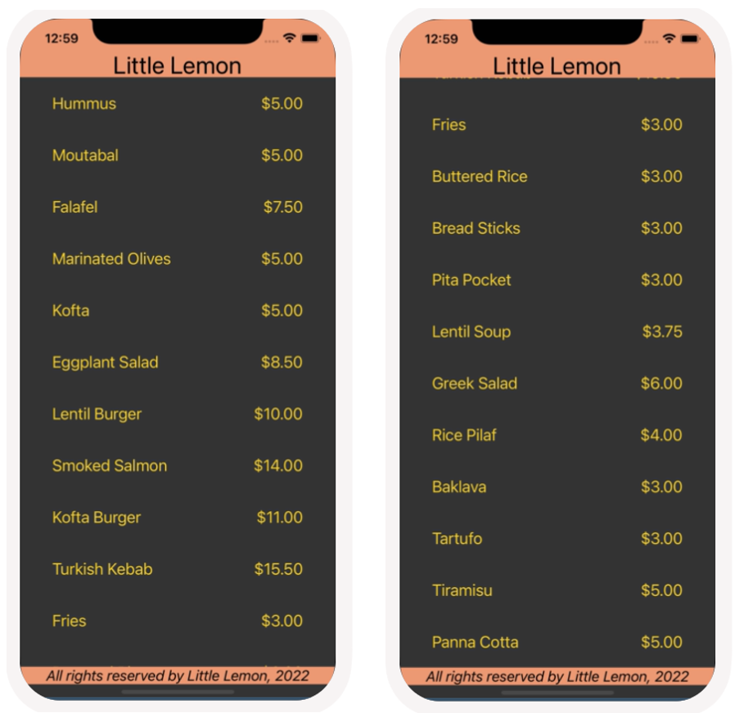

**Procedure**

Next, review the breakdown of the individual steps below.

**Step 1: Create a component to display menu items and use FlatList**

Create a new file for the menu component. You can name it **MenuItems.js**. Place the file within the components folder as follows: **components/MenuItems.js**

Within the component, render the **FlatList** component and pass to it the array from the scenario as shown below.

1

2

3

4

5

6

7

8

9

10

11

12

13

14

15

16

17

18

19

20

21

22

23

24

25

26

27

28

29

30

31

32

33

34

35

36

37

38

39

40

import React from 'react';

import { View, Text, FlatList } from 'react-native';

// Array provided in exercise scenario

const menuItemsToDisplay = [

  { name: 'Hummus', price: '$5.00', id: '1A' },

  { name: 'Moutabal', price: '$5.00', id: '2B' },

  { name: 'Falafel', price: '$7.50', id: '3C' },

  { name: 'Marinated Olives', price: '$5.00', id: '4D' },

  { name: 'Kofta', price: '$5.00', id: '5E' },

  { name: 'Eggplant Salad', price: '$8.50', id: '6F' },

  { name: 'Lentil Burger', price: '$10.00', id: '7G' },

  { name: 'Smoked Salmon', price: '$14.00', id: '8H' },

  { name: 'Kofta Burger', price: '$11.00', id: '9I' },

  { name: 'Turkish Kebab', price: '$15.50', id: '10J' },

  { name: 'Fries', price: '$3.00', id: '11K' },

  { name: 'Buttered Rice', price: '$3.00', id: '12L' },

  { name: 'Bread Sticks', price: '$3.00', id: '13M' },

  { name: 'Pita Pocket', price: '$3.00', id: '14N' },

  { name: 'Lentil Soup', price: '$3.75', id: '15O' },

  { name: 'Greek Salad', price: '$6.00', id: '16Q' },

  { name: 'Rice Pilaf', price: '$4.00', id: '17R' },

  { name: 'Baklava', price: '$3.00', id: '18S' },

  { name: 'Tartufo', price: '$3.00', id: '19T' },

  { name: 'Tiramisu', price: '$5.00', id: '20U' },

  { name: 'Panna Cotta', price: '$5.00', id: '21V' },

];

// Component to render name and price per item

const Item = ({ name, price }) => (

  <View>

    <Text>{name}</Text>

    <Text>{price}</Text>

  </View>

);

const MenuItems = () => {

  const renderItem = ({ item }) => <Item name={item.name} price={item.price} />;

**Step 2: Style the component**

Once you have coded a working component, it is time to style it. Apply the style props below to update the **MenuItems** component to match the screenshots.

1

2

3

4

5

6

7

8

9

10

11

12

13

14

15

16

17

18

19

20

21

22

23

24

25

26

27

28

29

30

31

32

33

34

35

36

37

38

39

40

import React from 'react';

import { View, Text, StyleSheet, FlatList } from 'react-native';

const menuItemsToDisplay = [

  { name: 'Hummus', price: '$5.00', id: '1A' },

  { name: 'Moutabal', price: '$5.00', id: '2B' },

  { name: 'Falafel', price: '$7.50', id: '3C' },

  { name: 'Marinated Olives', price: '$5.00', id: '4D' },

  { name: 'Kofta', price: '$5.00', id: '5E' },

  { name: 'Eggplant Salad', price: '$8.50', id: '6F' },

  { name: 'Lentil Burger', price: '$10.00', id: '7G' },

  { name: 'Smoked Salmon', price: '$14.00', id: '8H' },

  { name: 'Kofta Burger', price: '$11.00', id: '9I' },

  { name: 'Turkish Kebab', price: '$15.50', id: '10J' },

  { name: 'Fries', price: '$3.00', id: '11K' },

  { name: 'Buttered Rice', price: '$3.00', id: '12L' },

  { name: 'Bread Sticks', price: '$3.00', id: '13M' },

  { name: 'Pita Pocket', price: '$3.00', id: '14N' },

  { name: 'Lentil Soup', price: '$3.75', id: '15O' },

  { name: 'Greek Salad', price: '$6.00', id: '16Q' },

  { name: 'Rice Pilaf', price: '$4.00', id: '17R' },

  { name: 'Baklava', price: '$3.00', id: '18S' },

  { name: 'Tartufo', price: '$3.00', id: '19T' },

  { name: 'Tiramisu', price: '$5.00', id: '20U' },

  { name: 'Panna Cotta', price: '$5.00', id: '21V' },

];

const Item = ({ name, price }) => (

  <View style={menuStyles.innerContainer}>

    <Text style={menuStyles.itemText}>{name}</Text>

    <Text style={menuStyles.itemText}>{price}</Text>

  </View>

);

const MenuItems = () => {

  const renderItem = ({ item }) => <Item name={item.name} price={item.price} />;

  return (

    <View style={menuStyles.container}>

**Step 3: Render the component from App.js**

The final step is to render **MenuItems** component, so that it appears on the emulator’s screen. To do this, make sure to render the **MenuItems** component from the App component as shown below:

1

2

3

4

5

6

7

8

9

10

11

12

13

14

15

16

17

18

19

20

21

22

23

24

25

26

27

28

import * as React from 'react';

import { View, StyleSheet } from 'react-native';

import LittleLemonHeader from './components/LittleLemonHeader';

import LittleLemonFooter from './components/LittleLemonFooter';

import MenuItems from './components/MenuItems';

export default function App() {

  return (

    <>

      <View style={styles.container}>

        <LittleLemonHeader />

        <MenuItems />

      </View>

      <View style={styles.footerContainer}>

        <LittleLemonFooter />

      </View>

    </>

  );

}

const styles = StyleSheet.create({

  container: {

    flex: 1,

    backgroundColor: '#333333',

  },

  footerContainer: { backgroundColor: '#333333' },

});

Mark as completed

Like

Dislike

Report an issue